Работа по проекту «Мы выбираем спорт!»
Экскурсия на спортивную секцию по кикбоксингу в
спортивный клуб «Альфа»

(Стрюк Е.В., Лазарева Т.Е.)
В пятницу, 19 апреля, дети подготовительной группы №8 «Дошколята» посетили тренировку в спортивном клубе единоборств «Альфа» (тренер Коряков Эдуард Леонидович), который находится по адресу:
ул. Маяковского д.47, ТЦ «Коралл»
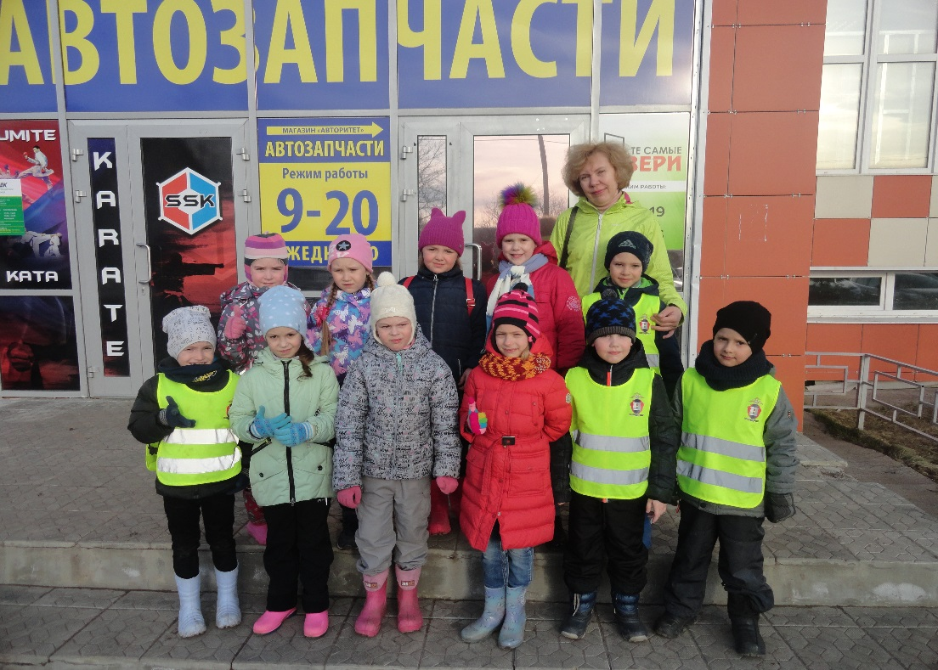

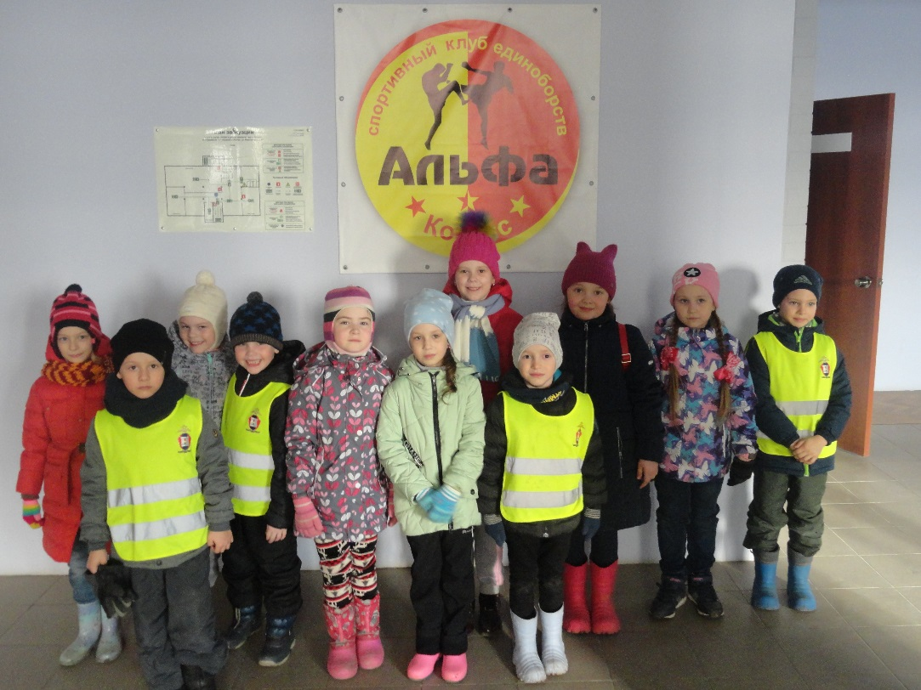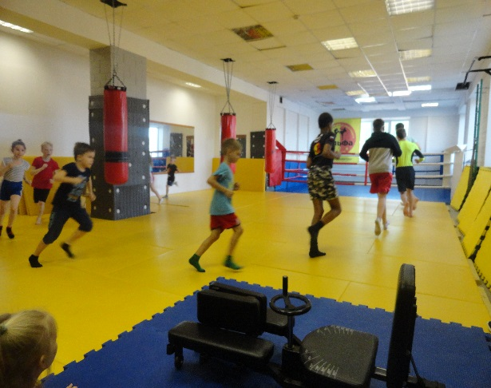
Тренировка началась с разминки
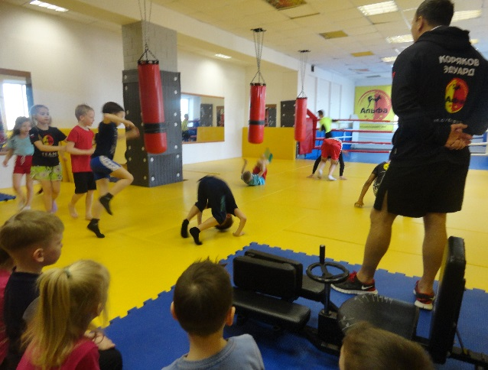
Ребята выполняли самые разнообразные упражнения
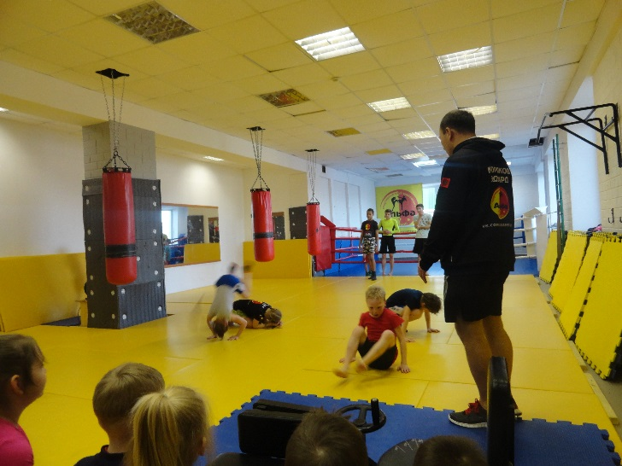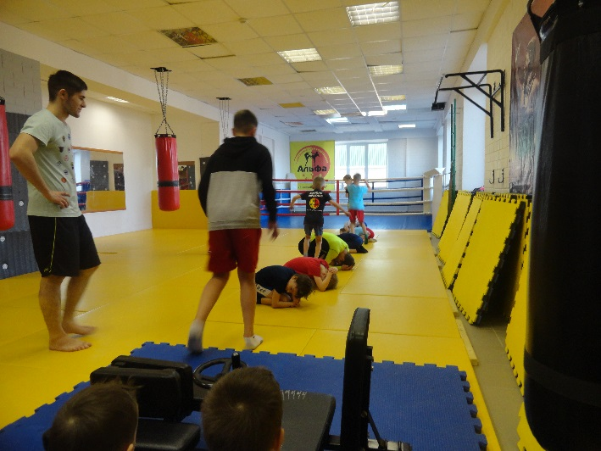
Многим ребятам самим захотелось выполнить эти упражнения!
Очень тактичный и доброжелательный тренер работает с каждым ребёнком
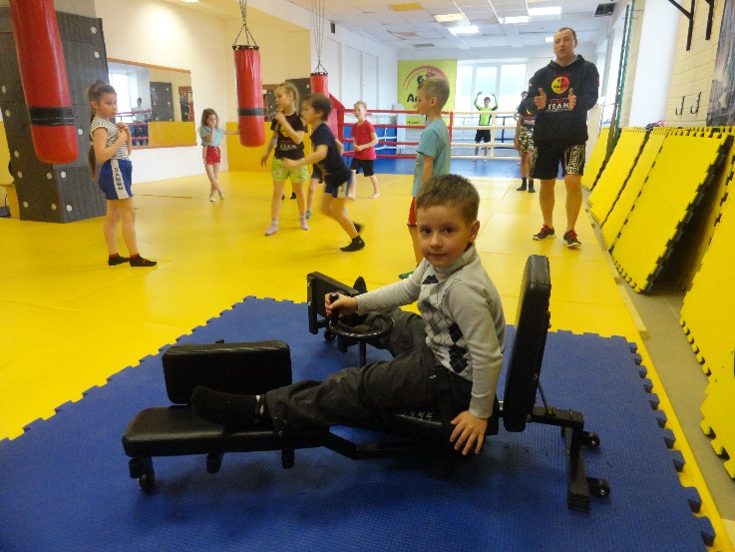
Ярославу очень захотелось испытать тренажёр для растяжки спортсменов

